PREFEITURA MUNICIPAL DE RIBEIRÃO CORRENTE
DEPARTAMENTO DE EDUCAÇÃO
E.M.E.B. “JORNALISTA GRANDUQUE JOSÉ”
Rua Marechal Deodoro, 815 – Bairro Centro – Ribeirão Corrente - SP. CEP: 14445-000 - Fone: (16) 3749.1017
Ato de Criação: Lei Municipal Nº 986, de 20 de março de 2008
Email - granduquejose@educacao.sp.gov.br

Período de Estudo em Casa - Distanciamento Social – Covid-19
Revisão de Geografia – 1° Bimestre – 2020 – 8º ano – Professora:Elisângela/Talita
7ª Semana: 18 a 22 de Maio – 3 aulas

Orientações:

- Corrigir os exercícios da revisão – semana 4 a 8 de maio.

EXERCÍCIOS
1. Explique por que a distribuição da população pelo mundo é desigual.
R: Devido ao movimento do êxodo rural ocasionado pela mecanização do campo, grande parcela da população está concentrada na cidade.

2. Como se caracterizou a Guerra Fria?
R: Foi uma disputa ideológica entre Estados Unidos e União soviética. Os Estados Unidos defendiam o modelo econômico pautado no capitalismo enquanto a União Soviética optava pelo socialismo. Ela recebeu o nome de Guerra Fria porque não houve um conflito armado entre as duas lideranças, apenas disputas tecnológicas e bélicas.

3. Qual a importância da corrida espacial no nosso dia a dia?
R: A corrida espacial foi importante, pois possibilitou a viagem ao espaço, o homem conseguiu chegar à lua. Além do surgimento dos satélites.

4. Caracterize uma pirâmide etária.
R: A pirâmide etária é um gráfico de barras horizontais que representa a quantidade da população por idade e por sexo. Ela é formada por três partes: base, corpo e topo.

5. Quais as principais consequências para um país cuja estrutura etária seja jovem.
R: Dificuldades de acesso à educação e cultura; aumento do desemprego; aumento da criminalidade e falta de recursos para toda a população.

6. Compare as duas pirâmides etárias a seguir e procure explicar as diferenças entre elas.
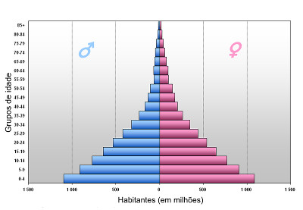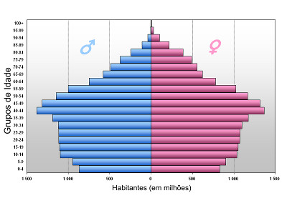
- Base média: estrututa etária jovem 0 a 14 anos, diminuição da taxa de natalidade.
- Corpo largo: país desenvolvido.
- Topo médio: elevada expectativa de vida.

- Base larga: estrututa etária jovem 0 a 14 anos, alta taxa de natalidade.
- Corpo médio: país subdesenvolvido ou em desenvolvimento.
- Topo estreito: baixa expectativa de vida.

